Resolución del Pleno del Instituto de Transparencia, Acceso a la Información Pública y Protección de Datos Personales del Estado de México y Municipios, con domicilio en Metepec, Estado de México, a quince de diciembre de dos mil veintiuno.

VISTO el expediente electrónico formado con motivo del recurso de revisión número 05120/INFOEM/IP/RR/2021, interpuesto por xxxxxxxxxxxxxx, en lo sucesivo el Recurrente, en contra de la respuesta del Instituto de Transparencia, Acceso a la Información Pública y Protección de Datos Personales del Estado de México y Municipios, en lo subsecuente el Sujeto Obligado, se procede a dictar la presente resolución.

A N T E C E D E N T E S D E L A S U N T O

PRIMERO. De la Solicitud de Información.
En fecha veintiuno de septiembre de dos mil veintiuno, el Recurrente, presentó a través del Sistema de Acceso a la Información Mexiquense, en lo subsecuente el SAIMEX ante el Sujeto Obligado, la solicitud de acceso a la información pública, a la que se le asignó el número de expediente 00794/INFOEM/IP/2021, mediante la cual solicitó lo siguiente:

“Buenas tardes solicito todas las respuestas que halla emitido el Instituto a las solicitudes de información pública realizadas desde el año 2020 a la fecha de la presente, también solicito el o los documentos de seguridad y el sistema de gestión de datos del mismo. Gracias” (Sic).

MODALIDAD DE ENTREGA: A través del Sistema de Acceso a la Información Mexiquense (SAIMEX).

SEGUNDO. De la respuesta del Sujeto Obligado.
De las constancias que obran en el expediente electrónico, se observa, que el día doce de octubre de dos mil veintiuno, el Sujeto Obligado dio respuesta a la solicitud de información en los siguientes términos:

“En respuesta a la solicitud recibida, nos permitimos hacer de su conocimiento que con fundamento en el artículo 53, Fracciones: II, V y VI de la Ley de Transparencia y Acceso a la Información Pública del Estado de México y Municipios, le contestamos que:
Con fundamento en el artículo 53 fracción II de la Ley de Transparencia y Acceso a la Información Pública del Estado de México y Municipios, se adjunta la respuesta a su solicitud de acceso a la información pública.
ATENTAMENTE
Mtro. Juan Salvador V. Hernández Flores “(Sic).

Adjuntando el archivo electrónico denominado “RespuestaSolicitud794.zip”; mismo que no se reproduce por ser del conocimiento de las partes, sin embargo, será materia del estudio en el Considerando respectivo.

TERCERO. Del recurso de revisión.
Inconforme con la respuesta notificada por el Sujeto Obligado, el Recurrente interpuso el presente recurso de revisión, en fecha dieciocho de octubre de dos mil veintiuno, el cual fue registrado en el sistema electrónico con el expediente número 05120/INFOEM/IP/RR/2021, en el cual arguye, las siguientes manifestaciones:

- Acto Impugnado:
“Respuesta de la solicitud incompleta.” [Sic].

- Razones o Motivos de Inconformidad:
“Me indican que las solicitudes de información pública se encuentran publicadas en la plataforma IPOMEX sin embargo no se encuentran hasta el periodo solicitado que fue la fecha de la presentación de la solicitud, requiero la de los meses faltantes” [Sic].

CUARTO. Del turno del recurso de revisión.
El medio de impugnación le fue turnado al Comisionado Presidente José Martínez Vilchis, por medio del sistema electrónico en términos del arábigo 185, fracción I, de la Ley de Transparencia y Acceso a la información Pública del Estado de México y Municipios, del cual recayó el acuerdo de admisión en fecha veintidós de octubre del año dos mil veintiuno, determinándose en él, un plazo de siete días para que las partes manifestaran lo que a su derecho corresponda en términos del numeral ya citado.

QUINTO. De la etapa de instrucción.
De las constancias que obran en el expediente electrónico del Sistema de Acceso a la Información Mexiquense (SAIMEX), se advierte que el Sujeto Obligado rindió su informe justificado el día tres de noviembre de dos mil veintiuno, mismo que se puso a la vista del recurrente el día cuatro de noviembre de la misma anualidad y se acordó el cierre de instrucción el diez de noviembre de dos mil veintiuno.
Posteriormente en fecha tres de diciembre del dos mil veintiuno, mediante correo electrónico el Sujeto Obligado remitió un alcance a su informe justificado, por lo que en aras de tutelar sus derechos y el debido proceso, mediante acuerdo de fecha seis de diciembre del dos mil veintiuno se dejó sin efectos el cierre de instrucción de fecha diez de noviembre del año en curso y en fecha siete de diciembre de dos mil veintiuno se puso a la vista del particular el referido alcance al informe justificado remitido por el Sujeto Obligado. Así mismo se advierte que el Recurrente fue omiso en remitir manifestaciones y formular alegatos que a su derecho conviniera.

SEXTO. Del cierre de la etapa de instrucción.
Por lo que en fecha catorce de diciembre de dos mil veintiuno, se decretó el cierre de la misma del expediente electrónico formado con motivo de la interposición del presente recurso de revisión, a fin de que la Comisionada Ponente presentara el proyecto de resolución correspondiente.

SÉPTIMO. De la ampliación del término para resolver.
Asimismo, cabe destacar que en fecha ocho de diciembre del año en curso, se amplió el plazo para dictar resolución, en términos del artículo 181, de la Ley de Transparencia y Acceso a la Información Pública del Estado de México y Municipios.

C O N S I D E R A N D O

PRIMERO. De la competencia.
Este Instituto de Transparencia, Acceso a la Información Pública y Protección de Datos Personales del Estado de México y Municipios es competente para conocer y resolver el presente recurso de revisión, de conformidad con los artículos: 6, apartado A, fracción IV de la Constitución Política de los Estados Unidos Mexicanos; 5, párrafos trigésimo, trigésimo primero y trigésimo segundo, fracciones IV y V, de la Constitución Política del Estado Libre y Soberano de México; artículos 1, 2 fracción II, 13, 29, 36 fracciones I y II, 176, 178, 179, 181 párrafo tercero y 185 de la Ley de Transparencia y Acceso a la Información Pública del Estado de México y Municipios; y 10, 7, 9 fracciones I y XXIV, y 11 del Reglamento Interior del Instituto de Transparencia, Acceso a la Información Pública y Protección de Datos Personales del Estado de México y Municipios.

SEGUNDO. Sobre los alcances del recurso de revisión.
Derivado de la impugnación realizada, es preciso e importante señalar que el recurso de revisión inmerso en la Ley de Transparencia vigente en la entidad, tiene el fin y alcance que señalan los numerales 176, 179, 181 párrafo cuarto, 194 y 195 y demás aplicables de la Ley de Transparencia y Acceso a la Información Pública del Estado de México y Municipios vigente, el cual será analizado conforme a las actuaciones que obren en el expediente electrónico, con la finalidad de reparar cualquier posible afectación al derecho de acceso a la información pública y garantizando el principio rector de máxima publicidad.

TERCERO. Cuestiones de previo y especial pronunciamiento.
El recurso de revisión en estudio contiene los elementos normativos de validez exigidos en la Ley de Transparencia y Acceso a la Información Pública del Estado de México y Municipios, establecidos en el artículo 180 que enuncia:

“Artículo 180. El recurso de revisión contendrá:
I. El sujeto obligado ante la cual se presentó la solicitud;
II. El nombre del solicitante que recurre o de su representante y, en su caso, del tercero interesado, así como la dirección o medio que señale para recibir notificaciones;
III. El número de folio de respuesta de la solicitud de acceso;
IV. La fecha en que fue notificada la respuesta al solicitante o tuvo conocimiento del acto reclamado, o de presentación de la solicitud, en caso de falta de respuesta;
V. El acto que se recurre;
VI. Las razones o motivos de inconformidad;
VII. La copia de la respuesta que se impugna y, en su caso, de la notificación correspondiente, en el caso de respuesta de la solicitud; y
VIII. Firma del recurrente, en su caso, cuando se presente por escrito, requisito sin el cual se dará trámite al recurso.
Adicionalmente, se podrán anexar las pruebas y demás elementos que considere procedentes someter a juicio del Instituto.
En ningún caso será necesario que el particular ratifique el recurso de revisión interpuesto.
En caso de que el recurso se interponga de manera electrónica no será indispensable que contengan los requisitos establecidos en las fracciones II, IV, VII y VIII.” [Sic]

Cabe señalar que el Recurrente ejerció de manera anónima su derecho de acceso a la información pública, sin embargo, no es motivo para desechar las solicitudes de acceso a la información pública conforme a lo previsto en el artículo 155, penúltimo párrafo de la Ley de Transparencia y Acceso a la Información Pública del Estado de México y Municipios que señala lo siguiente:

“Artículo 155.(…)
Las solicitudes anónimas, con nombre incompleto o seudónimo serán procedentes para su trámite por parte del sujeto obligado ante quien se presente. No podrá requerirse información adicional con motivo del nombre proporcionado por el solicitante.” [Sic]

Robusteciendo lo anterior se encuentra lo dispuesto en los artículos 6, Apartado A, fracciones III y IV de la Constitución Política de los Estados Unidos Mexicanos y 5 párrafos vigésimo, vigésimo primero y vigésimo segundo, de la Constitución Política del Estado Libre y Soberano de México, se establece lo siguiente:

Constitución Política de los Estados Unidos Mexicanos
“Artículo 6°.- La manifestación de las ideas no será objeto de ninguna inquisición judicial o administrativa, sino en el caso de que ataque a la moral, la vida privada o los derechos de terceros, provoque algún delito, o perturbe el orden público; el derecho de réplica será ejercido en los términos dispuestos por la ley. El derecho a la información será garantizado por el Estado.
(…)
Para efectos de lo dispuesto en el presente artículo se observará lo siguiente:
A. Para el ejercicio del derecho de acceso a la información, la Federación, los Estados y el Distrito Federal, en el ámbito de sus respectivas competencias, se regirán por los siguientes principios y bases:
(…)
III. Toda persona, sin necesidad de acreditar interés alguno o justificar su utilización, tendrá acceso gratuito a la información pública, a sus datos personales o a la rectificación de éstos.
IV. Se establecerán mecanismos de acceso a la información y procedimientos de revisión expeditos que se sustanciarán ante los organismos autónomos especializados e imparciales que establece esta Constitución.” [Sic]

Constitución Política del Estado Libre y Soberano de México
“Artículo 5.- En el Estado de México todas las personas gozarán de los derechos humanos reconocidos en la Constitución Política de los Estados Unidos Mexicanos, en los tratados internacionales en los que el Estado mexicano sea parte, en esta Constitución y en las leyes que de ésta emanen, por lo que gozarán de las garantías para su protección, las cuales no podrán restringirse ni suspenderse salvo en los casos y bajo las condiciones que la Constitución Política de los Estados Unidos Mexicanos establece.
(…)
Toda persona en el Estado de México, tiene derecho al libre acceso a la información plural y oportuna, así como a buscar recibir y difundir información e ideas de toda índole por cualquier medio de expresión.
(…)
El derecho a la información será garantizado por el Estado. La ley establecerá las previsiones que permitan asegurar la protección, el respeto y la difusión de este derecho. Para garantizar el ejercicio del derecho de transparencia, acceso a la información pública y protección de datos personales, los poderes públicos y los organismos autónomos, transparentarán sus acciones, en términos de las disposiciones aplicables, la información será oportuna, clara, veraz y de fácil acceso. Este derecho se regirá por los principios y bases siguientes:
(..)
III. Toda persona, sin necesidad de acreditar interés alguno o justificar su utilización, tendrá acceso gratuito a la información pública, a sus datos personales o a la rectificación de éstos;
IV. Se establecerán mecanismos de acceso a la información y procedimientos de revisión expeditos que se sustanciarán ante el organismo autónomo especializado e imparcial que establece esta Constitución.
(…)
VIII. El Estado contará con un organismo autónomo, especializado, imparcial, colegiado, con personalidad jurídica y patrimonio propio, con plena autonomía técnica y de gestión, con capacidad para decidir sobre el ejercicio de su presupuesto y determinar su organización interna, responsable de garantizar el cumplimiento del derecho de transparencia, acceso a la información pública y a la protección de datos personales en posesión de los sujetos obligados en los términos que establezca la ley. (…)” [Sic]

Por otra parte, del contenido del artículo 1 de la Constitución Política de los Estados Unidos Mexicanos, se destaca lo siguiente:
“Artículo 1o. En los Estados Unidos Mexicanos todas las personas gozarán de los derechos humanos reconocidos en esta Constitución y en los tratados internacionales de los que el Estado Mexicano sea parte, así como de las garantías para su protección, cuyo ejercicio no podrá restringirse ni suspenderse, salvo en los casos y bajo las condiciones que esta Constitución establece. Las normas relativas a los derechos humanos se interpretarán de conformidad con esta Constitución y con los tratados internacionales de la materia favoreciendo en todo tiempo a las personas la protección más amplia.
Todas las autoridades, en el ámbito de sus competencias, tienen la obligación de promover, respetar, proteger y garantizar los derechos humanos de conformidad con los principios de universalidad, interdependencia, indivisibilidad y progresividad. En consecuencia, el Estado deberá prevenir, investigar, sancionar y reparar las violaciones a los derechos humanos, en los términos que establezca la ley.” [Sic]

Por lo cual, de una interpretación sistemática, conforme y progresiva del derecho humano de acceso a la información pública se aprecia que toda persona, sin necesidad de acreditar interés alguno o justificar su utilización, deberá tener acceso a la información pública, es decir, dicho derecho fundamental exime a quien lo ejerce, de acreditar su legitimación en la causa o su interés en el asunto, lo que permite la posibilidad de que, incluso, la solicitud de acceso a la información pueda ser anónima o no contener un nombre que identifique al solicitante o que permita tener certeza sobre su identidad.

En conclusión, se cubrieron los requisitos de procedencia y procedibilidad y conforme a las constancias que obran en el expediente.

CUARTO. Del estudio de las causas de improcedencia y sobreseimiento.
Es menester resaltar que en el procedimiento de acceso a la información pública y de los medios de impugnación de la materia, se advierten diversos supuestos de procedibilidad que deben estudiarse con la finalidad de dar cumplimiento a los principios de legalidad y objetividad inmersos en el artículo 9 de Ley de Transparencia y Acceso a la Información Pública del Estado de México y Municipios, en correlación con la seguridad jurídica que debe generar lo actuado ante este Organismo garante.

Siendo una facultad legal entrar al estudio de las causas de improcedencia que hagan valer las partes o que se adviertan de oficio por este Resolutor; presupuestos procesales de inicio o trámite de un proceso que dotan de seguridad jurídica las resoluciones emitidas por este organismo colegiado, máxime que se trata de una figura procesal adoptada en la ley de la materia, la cual permite dilucidar alguna causal que impida el estudio y resolución de un asunto en su fondo, cuando una vez admitido el recurso de revisión se advierta una causa de improcedencia que permita sobreseerlo. Estudio de causales de improcedencia que no son incompatibles con el derecho de acceso a la justicia, ya que éste no se coarta por regular causas de improcedencia y sobreseimiento con tales fines.

En primer término es necesario hacer alusión a la solicitud de información ya que de ella deriva por un lado al procedimiento de acceso a la información ante el Sujeto Obligado, y por otro lado la materia sobre la que versara el recurso de revisión ante este Órgano Garante; se resalta la innegable necesidad de interpretar el texto de la solicitud, porque no se podría entender el derecho de acceso a la información sin la existencia de solicitudes de información a la luz de su interpretación ya que ésta es la fuente de la materia objeto de la transparencia específica en cada recurso de revisión; es decir, no podemos establecer una materia o un tema como objeto de derecho de acceso a la información, si de la solicitud no se entiende o no se precisan temas o materias objetivas; por ello es de notoria importancia el trabajo de interpretación que se le dé a una solicitud de información, ya que el sujeto obligado puede considerar una circunstancia en particular diversa a la que el particular objetivamente requiere.

Ya que el planteamiento del problema es de toral importancia, a efecto de determinar la intención o voluntad del Recurrente a la luz de la interpretación de la solicitud de información, y que puede generar de forma objetiva y material el sujeto obligado que se relacione con esa intención, respecto del presente asunto se realiza a continuación.

El estudio del presente recurso de revisión tiene como antecedentes, que el hoy Recurrente solicitó al Instituto de Transparencia, Acceso a la Información Pública y Protección de Datos Personales del Estado de México y Municipios, la siguiente información:

- Todas las respuestas que haya emitido el Instituto a las solicitudes de información pública realizadas desde el año 2020 a la fecha de la presente.
- El o los documentos de seguridad y el sistema de gestión de datos del mismo.

A lo que el Sujeto Obligado remitió en respuesta el archivo electrónico denominado “RespuestaSolicitud794.zip”; que contiene la información, que se describe a continuación:

- RespuestaSolicitud794.zip: archivo Zip, consistente en diversas carpetas las cuales contienen la siguiente documentación:
- En formato Pdf, los documentos de seguridad de las áreas de Contraloría Interna y Órgano de Control, Dirección de Archivo y Gestión Documental, Dirección General de Administración y Finanzas, Dirección General de Capacitación, Certificación y Políticas Públicas, Dirección General de Informática, Dirección General Jurídica y de Verificación, Dirección General de Datos Personales, Dirección General de Transparencia, Acceso a la Información Pública y Gobierno Abierto, Secretaria Técnica del Pleno, Unidad de Comunicación, Unidad de Igualdad de Género y Erradicación de la Violencia.
- La Resolución: RES/01/INFOEM/EXT/COMT/37ª/2021 de fecha doce de octubre de dos mil veintiuno del Comité de Transparencia, por medio de la cual se confirma la clasificación parcial como confidencial de la información relacionada con las medidas de seguridad, descrita en los documentos de seguridad de los Sistemas de Bases de Datos Personales del Instituto de Transparencia, Acceso a la Información Pública y Protección de Datos Personales del Estado de México y Municipios, propuesta por los Servidores Públicos Habilitados responsables de las áreas descritas en párrafos que anteceden.
- El oficio INFOEM/UT/542/2021, de fecha doce de octubre del año en curso, señaló que en cuanto al requerimiento de las respuestas emitidas por el Instituto a las solicitudes de información públicas realizadas desde el año 2020 a la fecha de la solicitud de información, estas pueden ser consultadas en la página del Sistema de Información Pública de Oficio Mexiquense (IPOMEX) específicamente en el artículo 92, fracción XVII, denominada “Registro de solicitudes de acceso a la información recibidas y atendidas” en la dirección electrónica https://www.ipomex.orrg.mx/ipo3/lgt/indice/INFOEM/art_92_xvii.web.

De lo anterior se observa que el Sujeto Obligado atiende el requerimiento marcado con el numeral 2, remitiendo la información correspondiente los documentos de seguridad de las diversas Unidades Administrativas del Sujeto Obligado y descritas con antelación, por lo que se tiene por colmado dicho requerimiento.

Por otra parte, se debe resaltar que el Recurrente, en sus motivos de inconformidad únicamente manifestó lo siguiente:
“Me indican que las solicitudes de información pública se encuentran publicadas en la plataforma IPOMEX sin embargo no se encuentran hasta el periodo solicitado que fue la fecha de la presentación de la solicitud, requiero la de los meses faltantes” [Sic].

Por lo anterior, se debe entender que el particular consintió parcialmente la respuesta, pues no se inconformo respecto del o los documentos de seguridad y el sistema de gestión de datos del mismo. Lo anterior es así, debido a que cuando un solicitante no expresa razón o motivo de inconformidad en contra de todos los rubros de la respuesta que pudieran ser un agravio a su derecho, los mismos deben estimarse atendidos. Sirve de apoyo a lo anterior, por analogía, la Tesis Jurisprudencial Número 3ª./J.7/91, publicada en el Semanario Judicial de la Federación y su Gaceta bajo el número de registro 174,177, que establece lo siguiente:

“REVISIÓN EN AMPARO. LOS RESOLUTIVOS NO COMBATIDOS DEBEN DECLARARSE FIRMES. Cuando algún resolutivo de la sentencia impugnada afecta a la recurrente, y ésta no expresa agravio en contra de las consideraciones que le sirven de base, dicho resolutivo debe declararse firme. Esto es, en el caso referido, no obstante que la materia de la revisión comprende a todos los resolutivos que afectan a la recurrente, deben declararse firmes aquéllos en contra de los cuales no se formuló agravio y dicha declaración de firmeza debe reflejarse en la parte considerativa y en los resolutivos debe confirmarse la sentencia recurrida en la parte correspondiente.”

Así, la parte de la solicitud sobre la que no se expresó inconformidad, debe declararse consentida por el hoy Recurrente, ya que no pueden producirse efectos jurídicos tendentes a revocar, confirmar o modificar la parte de la respuesta con relación a la parte de la solicitud que no fue motivo de disenso ya que se infiere un consentimiento del Recurrente ante la falta de impugnación eficaz. Sirve de sustento a lo anterior, por analogía, la tesis jurisprudencial número VI.3o.C. J/60, publicada en el Semanario Judicial de la Federación y su Gaceta bajo el número de registro 176,608 que a la letra dice:

“ACTOS CONSENTIDOS. SON LOS QUE NO SE IMPUGNAN MEDIANTE EL RECURSO IDÓNEO. Debe reputarse como consentido el acto que no se impugnó por el medio establecido por la ley, ya que si se hizo uso de otro no previsto por ella o si se hace una simple manifestación de inconformidad, tales actuaciones no producen efectos jurídicos tendientes a revocar, confirmar o modificar el acto reclamado en amparo, lo que significa consentimiento del mismo por falta de impugnación eficaz.”

Para mayor abundamiento, también resulta aplicable el criterio 01/20 emitido por el Instituto Nacional de Transparencia, Acceso a la Información Pública y Protección de Datos Personales, que a la letra estipula lo siguiente:

Actos consentidos tácitamente. Improcedencia de su análisis. Si en su recurso de revisión, la persona recurrente no expresó inconformidad alguna con ciertas partes de la respuesta otorgada, se entienden tácitamente consentidas, por ende no deben formar parte del estudio de fondo de la resolución que emite el Instituto.

Por lo señalado anteriormente, se considera que el Recurrente está conforme con los documentos de seguridad y el sistema de gestión de datos del mismo.

Cabe señalar que el Sujeto mediante informe justificado remitió los archivos electrónicos denominados “OficioPropuestaCambioModalidadUT.pdf”, “20200803_Acuerdo_ Lineamientos_ Regreso_seguro_reanudacion_plazos.pdf”, “ACT-INFOEM-ORD-COMT-21a-2021-SEGUNDO.pdf”, ”InformeJustificadoRecursoRevision5120UT.pdf”, “ConsultaCapacidadesSAIMEXUT_DGI.pdf”, “InformaCapacidadesSAIMEXDGI.pdf” a través de los cuales señala, que la información que resulta de interés para el recurrente sobrepasa las capacidades técnicas del SAIMEX, toda vez que tiene un peso de 45.2 GB, adjuntando asimismo Acuerdo ACT/INFOEM/ORD/COMT/21ª/2021/ SEGUNDO, a través del cual confirman el cambio de modalidad de entrega de la información a consulta directa, así como los oficios de consulta a la Dirección General de Informática y las respuesta otorgada por la misma Dirección.

Posteriormente el Sujeto Obligado, remite alcance al informe justificado, a través del archivo electrónico denominado “AlcanceInformeJustificadoRecurso05120UT.pdf”, mismo que se describe a continuación:

- AlcanceInformeJustificadoRecurso05120UT.pdf: Documento Pen formato Pdf en diez fojas, que contiene oficio número INFOEM/UT/690/2021, de fecha tres de diciembre de dos mil veintiuno, a través del cual el Titular de la Unidad de Transparencia manifiesta que derivado del nuevo análisis realizado a la respuesta otorgada a la solicitud de acceso a la información pública 00794/INFOEM/IP/2021, emitida se consideró oportuno realizar la carga de la información solicitada por el recurrente desde la vía originaria en el Sistema de Información Pública de Oficio Mexiquense (IPOMEX), de acuerdo a lo establecido en el artículo 92, fracción XVII de la Ley de Transparencia y Acceso a la Información Pública del Estado de México y Municipios, precisando asimismo que la actualización realizada en el sistema IPOMEX, corresponde con las solicitudes y sus respuestas recibidas y atendidas por el Sujeto Obligado del uno de enero de dos mil veinte al veinte uno de septiembre de dos mil veintiuno, fecha en la que se interpuso la solicitud de información citada.

Por lo que atento a lo anterior esta Ponencia resolutoria ingresó a la Portal de IPOMEX del Sujeto Obligado, mismo que puede ser consultado en la página electrónica https://www.ipomex.org.mx/ipo3/lgt/indice/INFOEM/art_92_xvii.web, con la finalidad de corroborar la información remitida, por lo que al remitirnos a la misma se observó lo siguiente:

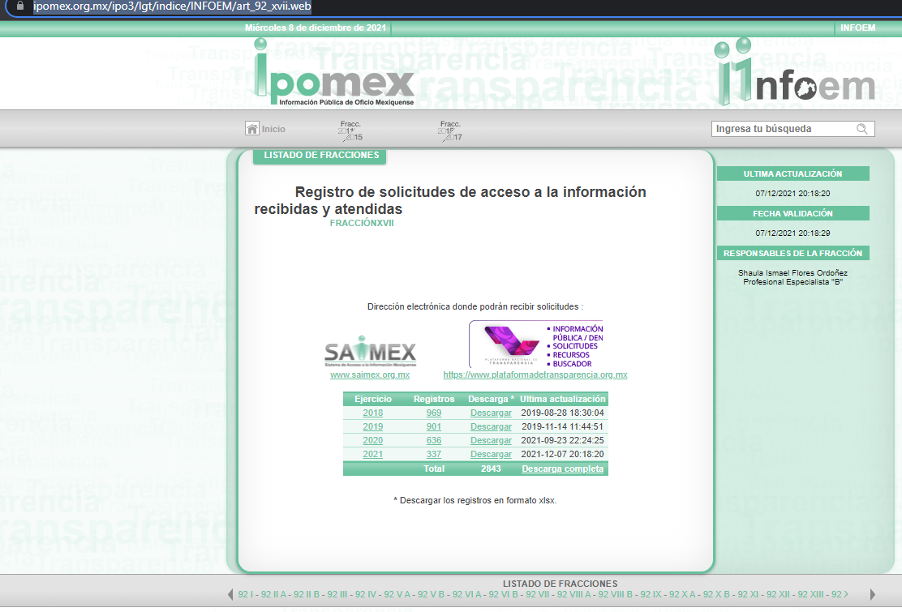

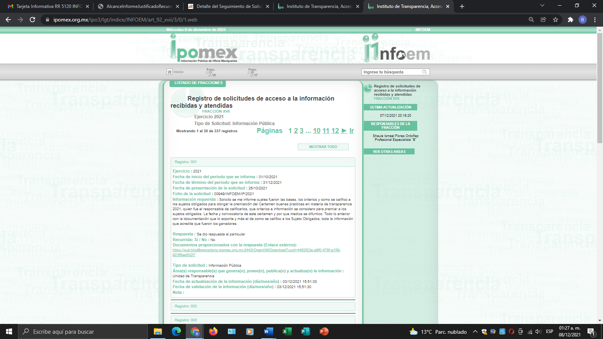

De las imágenes previamente insertadas se observa que la fracción señalada por el Sujeto Obligado y requerida por el particular, se encuentra actualizada, ya que la última solicitud de información registrada en el portal del Sistema de Información Pública de Oficio Mexiquense (IPOMEX), data del veinticinco de octubre de dos mil veintiuno y la información requerida es al veintiuno de septiembre de dos mil veintiuno, conforme a la solicitud de información.

Ahora bien, la respuesta emitida por El Sujeto Obligado mediante alcance al informe justificado tiene la presunción legal de ser verídica, considerado que fue emitida por un servidor público en ejercicio de sus funciones, lo que conlleva la presunción de veracidad de todo acto administrativo.
En ese contexto, esta Ponencia Resolutora considera necesario precisar en relación con la información proporcionada por el Sujeto Obligado mediante respuesta, este Instituto no está facultado para dudar de la veracidad de la información proporcionada, pues no existe precepto legal alguno en la Ley de la materia que permita que, vía recurso de revisión, pueda pronunciarse al respecto. Sirve de apoyo a lo anterior, por analogía, el criterio 31/10 emitido por el entonces Instituto Federal de Acceso a la Información y Protección de Datos (IFAI) hoy Instituto Nacional de Transparencia, Acceso a la Información y Protección de Datos Personales (INAI), que a la letra indica:

“El Instituto Federal de Acceso a la Información y Protección de Datos no cuenta con facultades para pronunciarse respecto de la veracidad de los documentos proporcionados por los sujetos obligados. El Instituto Federal de Acceso a la Información y Protección de Datos es un órgano de la Administración Pública Federal con autonomía operativa, presupuestaria y de decisión, encargado de promover y difundir el ejercicio del derecho de acceso a la información; resolver sobre la negativa de las solicitudes de acceso a la información; y proteger los datos personales en poder de las dependencias y entidades. Sin embargo, no está facultado para pronunciarse sobre la veracidad de la información proporcionada por las autoridades en respuesta a las solicitudes de información que les presentan los particulares, en virtud de que en los artículos 49 y 50 de la Ley Federal de Transparencia y Acceso a la Información Pública Gubernamental no se prevé una causal que permita al Instituto Federal de Acceso a la Información y Protección de Datos conocer, vía recurso revisión, al respecto.
Expedientes:
2440/07 Comisión Federal de Electricidad - Alonso Lujambio Irazábal
0113/09 Instituto de Seguridad y Servicios Sociales de los Trabajadores del Estado – Alonso Lujambio Irazábal
1624/09 Instituto Nacional para la Educación de los Adultos - María Marván Laborde
2395/09 Secretaría de Economía - María Marván Laborde
0837/10 Administración Portuaria Integral de Veracruz, S.A. de C.V. – María Marván Laborde”

Bajo esa tesitura, podemos concluir, que el Sujeto Obligado en atención a la solicitud de información, mediante respuesta por parte del Titular de la Unidad de Transparencia del Instituto de Transparencia, Acceso a la Información Pública y Protección de Datos Personales del Estado de México, adhirió información que no se había presentado en la respuesta primigenia, posteriormente en alcance al informe justificado remitió la información correspondiente, haciendo constar que contiene los parámetros requeridos por el particular.

En este sentido, aplica la fracción III del artículo 192 de la Ley de Transparencia y Acceso a la Información Pública del Estado de México y Municipios, mismo que establece que en los casos que el sujeto Obligado modifique su respuesta, de tal manera que el recurso de revisión quede sin materia porque se actualiza tal circunstancia, ya que el acto impugnado que dio origen al presente recurso de revisión fue atendido en un acto posterior, ya que adhirió a su contestación original información que no se proporcionó en un principio y de esta manera se está dando certeza jurídica a la parte Recurrente.

Luego, conforme a la transcripción que antecede conviene desglosar los elementos que deben tomarse en consideración para que el sobreseimiento del presente recurso de revisión, son los siguientes:
1.- El sujeto obligado responsable;
2.- Acto;
3.- Que se modifique o revoque; y
4.- De tal manera que el medio de impugnación quede sin efecto o materia.

El primer elemento normativo, se actualiza ya que el Sujeto Obligado responsable es el Instituto de Transparencia, Acceso a la Información Pública y Protección de Datos Personales del Estado de México y Municipios.

El segundo elemento normativo, es la existencia de un acto, en el caso en concreto que nos ocupa se actualiza con la existencia de las respuestas por parte del Sujeto Obligado, las cuales precisamente son las que se impugnan.

Cabe destacar que la respuesta que da el Sujeto Obligado, el precepto normativo en estudio, los consagra como “acto”, esto es así, ya que las respuestas que emiten los Sujetos Obligados son consideradas, (en el contexto que la propia Ley establece), como “actos”, sin los cuales no existiría certeza de la existencia o inexistencia de información pública, porque precisamente la evidencia notoria y específica del actuar del Sujeto Obligado se observa a través de sus actos que necesariamente ejecuta y con las que ejerce sus atribuciones legalmente conferidas.

El tercer requisito es que el Sujeto Obligado modifique su respuesta, con la finalidad de dejar sin materia el presente recurso de revisión, siendo así el Sujeto Obligado mediante informe justificado, complemento remitiendo la información solicitada por el particular.

En mérito de lo expuesto en líneas anteriores, resultan parcialmente procedentes los motivos de inconformidad que arguye la parte Recurrente en su medio de impugnación que fue materia de estudio, por ello con fundamento en el artículo 186, fracción I, en concordancia con el artículo 192, fracción III, de la Ley de Transparencia y Acceso a la Información Pública del Estado de México y Municipios, se SOBRESEE el recurso de revisión 00794/INFOEM/IP/2021, que ha sido materia del presente fallo.

SE RESUELVE

PRIMERO. Se SOBRESEE el recurso de revisión número 05120/INFOEM/IP/RR/2021, porque al modificar la respuesta al recurso de revisión quedó sin materia en términos del Considerando CUARTO de la presente resolución.

SEGUNDO. Notifíquese la presente resolución al Titular de la Unidad de Transparencia del Sujeto Obligado mediante el Sistema de Acceso a la Información Mexiquense (SAIMEX).

TERCERO. Notifíquese la presente resolución a la parte Recurrente, mediante el Sistema de Acceso a la Información Mexiquense (SAIMEX), y hágase de su conocimiento que en caso de que considere que le cause algún perjuicio, podrá promover el Juicio de Amparo en los términos de las leyes aplicables, de acuerdo con lo estipulado por el artículo 196, de la Ley de Transparencia y Acceso a la Información Pública del Estado de México y Municipios.

ASÍ LO RESUELVE, POR UNANIMIDAD DE VOTOS, EL PLENO DEL INSTITUTO DE TRANSPARENCIA, ACCESO A LA INFORMACIÓN PÚBLICA Y PROTECCIÓN DE DATOS PERSONALES DEL ESTADO DE MÉXICO Y MUNICIPIOS, CONFORMADO POR LOS COMISIONADOS JOSÉ MARTÍNEZ VILCHIS, MARÍA DEL ROSARIO MEJÍA AYALA, SHARON CRISTINA MORALES MARTÍNEZ (AUSENCIA JUSTIFICADA), LUIS GUSTAVO PARRA NORIEGA Y GUADALUPE RAMIREZ PEÑA; EN LA CUADRAGÉSIMA QUINTA SESIÓN ORDINARIA CELEBRADA EL QUINCE DE DICIEMBRE DE DOS MIL VEINTIUNO, ANTE EL SECRETARIO TÉCNICO DEL PLENO ALEXIS TAPIA RAMÍREZ.-------------------------------------------------------------------------------------------------------------------------------------------------------------------------------------------------------------------------------------------------------------------------------------------------------------------------------------------------------------------------------------------------------------------------------------------------------------------------------------------------------------------------------------------------------------------------------------------------------------------------------------------------------------------------------------------------------------------------------------------------------------------------------------------------------------------------------------------------------------------------------------------------------------------------------------------------------------------------------------------------------

JMV/CCR/bpac

